**КВИЛЛИНГ.**

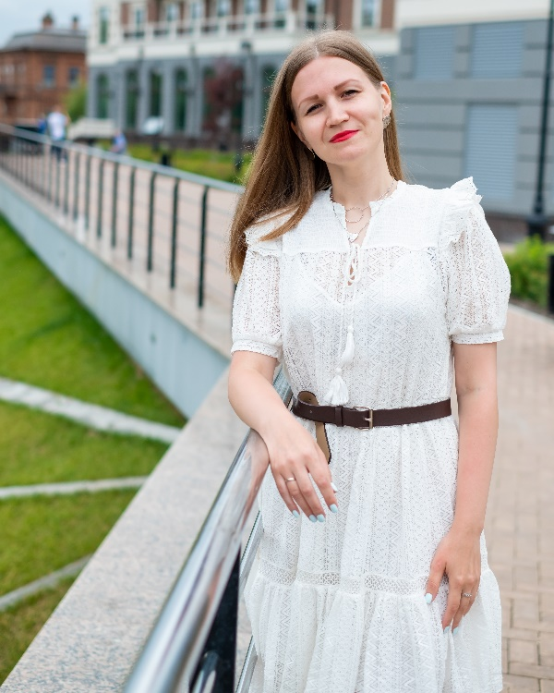**Руководитель**: Канцыбина Екатерина Аркадьевна.

Занятия в кружке проводятся для детей от 7 до 12 лет.

Форма организации обучения групповая и индивидуально-групповая. Количество детей в группе 10-15 обучающихся.

Программа рассчитана на 1 год обучения:1 год обучения 35-часов, занятия проводятся 1 раз в неделю для каждой группы, продолжительность занятий по 45 минут.

Квиллинг является одним из важнейших средств познания мира и развития знаний эстетического воспитания, так как оно связано с самостоятельной практической и творческой деятельностью ребенка.

**Цель программы**: формировать художественные способности через различные способы квиллинга и использования нетрадиционных техник исполнения композиций.

**Образовательные задачи:**

1. Дать представление о многообразии видов нетрадиционных техник квиллинга.
2. Создавать предметы художественного и декоративно-прикладного искусства.

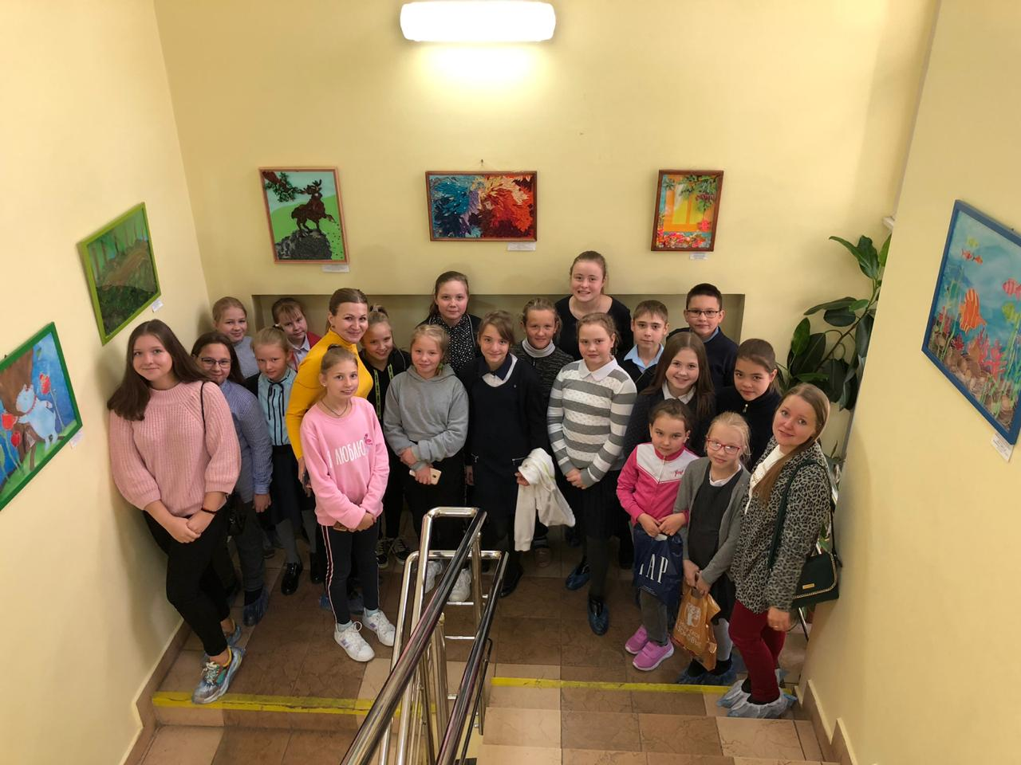**Воспитательные задачи:**

1. Воспитание художественного вкуса, аккуратности, усидчивости и трудолюбия, ответственности при выполнении любой работы, целеустремлённости и самостоятельности.
2. Формирование опыта творческой деятельности.
3. Воспитывать ответственное отношение к своим обязанностям, к результату своего труда.

**Развивающие задачи:**

1. Развивать навыки работы у обучающихся с различными материалами и в различных нетрадиционных техниках.
2. 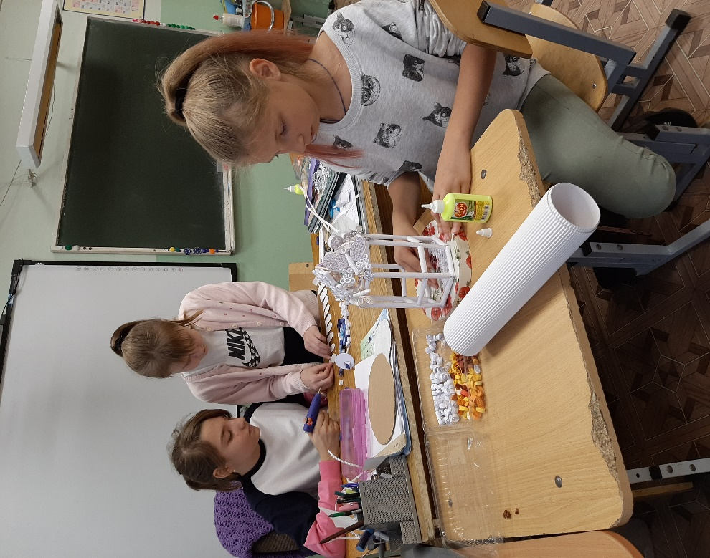Развить устойчивый интерес к занятию художественным и декоративно-прикладным творчеством.
3. Формировать художественный вкус, способность видеть и понимать прекрасное.
4. Развивать творческое мышление, внимание, память, воображение.
5. Развить коммуникативные навыки, обеспечивающие совместную деятельность в группе, сотрудничество, общение.

**Результаты работы кружка в 2018-2019 учебном году:**

|  |  |  |  |
| --- | --- | --- | --- |
| ФИ | Класс | Занятое место | Название конкурса |
| Янышева Татьяна Гореловская Юлия | 4 Г | 1 место | Международный творческий конкурс для детей и педагогов "Осенние фантазии" |
| Збройная Варвара Сафонов Владислав Туманова Валерия | 4 Б | 2 место | Районная выставка-конкурс декоративно-прикладного творчества "Радуга талантов" |
| Янышева Татьяна Гореловская Юлия | 4 Г | 3 место | Районная выставка-конкурс декоративно-прикладного творчества "Радуга талантов" |
| Збройная Варвара Туманова Валерия | 4 Б | 1 место | Международный творческий конкурс "Путешествие в Рождество" |
| Кошутина Екатерина, Плотникова Ирина, Туманова Валерия | 4 Б | 1 место | Международный творческий конкурс "Наша елка лучше всех" |
| Збройная Варвара | 4 Б | 1 место | Международный творческий конкурс "Валентинка своими руками" |
| Галабурдина Вероника | 4 Б | Участие | Конкурс рисунков "Уральские россыпи" |
| Сафонов Владислав,Збройная Варвара, Туманова Валерия, Кувалдин Егор | 4 Б | 1 место | Районный конкурс детского юношеского творчества по пожарной безопасности "Неопалимая купина" |
| Кошутина Екатерина, Плотникова Ирина, Галабурдина Вероника, Першина Антонина | 4 Б | 2 место | Районный конкурс детского юношеского творчества по пожарной безопасности "Неопалимая купина" |
| Туманова Валерия, Збройная Варвара | 4 Б | 1 место | Районный конкурс детского творчества "Пасхальные перезвоны" |
| Збройная Варвара, Першина Антонина | 4 Б | 3 место | Районный конкурс детского творчества "Пасхальные перезвоны" |

**Результаты работы кружка в 2019-2020 учебном году:**

|  |  |  |  |
| --- | --- | --- | --- |
| **ФИО участника** | **Класс** | **Название конкурса** | **Результат ( участник, призер , победитель)** |
| Галабурдина Вероника, Збройная Варвара, Сафонов Владислав, Ефимова Елизавета | 5 Б | Районный конкурс- выставка "Технический фристайл | Диплом 3 степени |
| Ефимова Елизавета | 5 Б | Детский юношеский конкурс "Пасхальные перезвоны" | Диплом 1 степени |
| Мошенец Оксана | 3 Б | Детский юношеский конкурс "Пасхальные перезвоны" | Диплом 2 степени |
| Поторочина Елена | 2 А | Детский юношеский конкурс "Пасхальные перезвоны" | Диплом 1 степени |
| Першина Антонина и Збройная Варвара | 5 Б | ХХ фестиваль детского июношеского творчества "Радуга талантов" | Диплом 2 степени |
| Мансуров Никита, Расковалов Арсений, Збройная Варвара, Кошутина Екатерина, Сафонов Владислав, Ефимова Елизавета, Галабурдина Вероника | 3 Б и 5 Б | Кулинарная онлайн-школа | Участие |
| Анита Подтымченко | 3 Г | Вкусные открытки | Участие |
| Поторочина Елена | 2 А | ХХ фестиваль детского июношеского творчества "Радуга талантов" | Диплом 1 степени |
| Першина Антонина и Збройная Варвара | 5 Б | ХХ фестиваль детского июношеского творчества "Радуга талантов" | Диплом 2 степени |
| Збройная Варвара и Гришенкова Виктория | 5 Б | Конкурс-выставка "вторая жизнь вещей" | итоги еще не подведены |
| Кошутина Екатерина | 5 Б | Конкурс-выставка "вторая жизнь вещей" | итоги еще не подведены |
| Кошутина Екатерина | 5 Б | Конкурс детского творчества "Неопалимая купина" | участие |
| Першина Антонина | 5 Б | Здоровая планета | участие |
| Галабурдина Вероника | 5 Б | Здоровая планета | участие |
| Солоха Анастасия | 5 Г | Здоровая планета | участие |
| Ирина Плотникова | 5 Б | Здоровая планета | участие |
| Музафарова Руслана | 6 Г | Здоровая планета | участие |
| Пашабекова Евгения | 3 Б | Здоровая планета | участие |
| Першина Антонина | 5 Б | Всероссийский конкурс детских рисунков "Леонардо" | участие |
| Галабурдина Вероника | 5 Б | Всероссийский конкурс детских рисунков "Леонардо" | участие |
| Гришенкова Виктория | 5 Б | Всероссийский конкурс детских рисунков "Леонардо" | участие |
| Збройная Варвара | 5 Б | Всероссийский конкурс детских работ "Осень золотая". Конкурс "Снеговик". | Диплом 1 степени |